

Modul 10

Matakuliah:

HMS303 PR Writing

“Menulis Company Profile”

Pengampu:

Abdurrahman Jemat

5781

Fakultas Ilmu Komunikasi
Universitas Esa Unggul
2020

Menulis Company Profile
Oleh A. Rahman

Pengertian
Company Profile atau profil perusahaan, yaitu gambaran atau keterangan lengkap tentang perusahaan/organisasi yang disajikan secara singkat, padat, dan menarik.
Kegunaan: untuk memperkenalkan perusahaan atau organisasi kepada kolega, klien, pemodal, dan stake holder lainnya, agar mereka mempertimbangkan atau mengakui kompetensitas dan kredibilitas perusahaan/organisasi.
Company profile bisa juga digunakan untuk menyajikan tentang profil daerah untuk bahan promosi kepada pihak investor.
.
Fungsi Company Profil
Company profile yang baik memiliki dua fungsi strategis, yaitu:
- Sebagai media branding dan publikasi perusahaan/organisasi, yaitu melalui company profile bisa menunjukkan bonafiditas perusahaan dengan menampilkan publikasi mengenai segala sesuai berkaitan dengan perusahaan/organisasi.
- Sebagai media promosi, karena melalui company profile bisa menjelaskan kompetensitan kegiatan/usaha yang dilakukan perusahaan.

Bentuk Company Profile
Company profile yang disajikan secara tercetak harus memiliki bentuk fisik yang menarik, sehingga mampu secara sekilas menarik perhatian orang untuk membaca dan menyimpannya.
Formatnya disesuaikan dengan target audiens dari company profile tersebut. Biasanya dibuat dalam bentuk buku atau majalah ukuran kecil sehingga bisa dibawa-bawa dengan dimasukkan ke dalam tas atau bisa disimpan dengan diselipkan di rak buku perpustakaan.
Company profile bisa juga dibuat dalam bentuk audio visual untuk disajikan secara off line maupun on line.

Jenis dan Kualitas
Company profile yang disajikan secara tercetak, hendaknya menggunakan jenis kertas yang tidak gampang rusak, sehingga bisa digunakan dalam waktu yang relatif lama dan dibaca berulang-ulang.
Kualitas kertas sebaiknya yang bagus, bahkan semakin bagus kertasnya makin baik, karena bisa menggambarkan bonafiditas perusahaan/organisasi yang sedang dipromosikan tersebut.
Banyak company profile menggunakan jenis kertas seperti yang digunakan untuk majalah hiburan,

Isi Company Profile
Isi company profile hendaknya memuat segala hal yang baik dan bukan merupakan rahasia perusahaan, antara lain: sejarah singkat (gambaran sekilas), visi dan misi, kegiatan, fasilitas, personalia, dan lain-lain yang berkaitan dengan kompetensitas perusahaan/organisasi sehingga diperkirakan bisa meningkatkan citra perusahaan/ organisasi tersebut..
- Sejarah Singkat
Di sini dijelaskan secara singkat dan padat tentang sejarah berdirinya perusahaan/organisasi. Bagaimana latar belakang atau idealisme dalam pendirian perusahaan/organisasi, siapa pemrakarsa penting di balik pendirian perusahaan tersebut, serta maksud pendirian perusahaan/organisasi.
- Visi & Misi
Visi merupakan pernyataan singkat mengenai tujuan ideal yang hendak dicapai. Visi sebaiknya dirumuskan dalam satu kalimat lengkap yang menggambarkan tujuan ideal yang hendak dicapai oleh perusahaan atau organisasi.
Sedangkan misi merupakan rincian apa yang akan dilakukan/diusahakan oleh perusahaan/organisasi dalam rangka mewujudkan visinya. Dari satu visi bisa dirumuskan beberapa misi, namun setiap misi tersebut harus tetap mengacu kepada tujuan ideal yang telah dirumuskan dalam visi.
Contoh visi dan misi Universitas Esa Uggul:
Visinya: menjadikan perguruan tinggi kelas dunia berbasis intelektualitas, kreatifitas, dan kewirausahaan yang unggul.
Berdasarkan visi tersebut, Universitas Esa Unggul merumuskan misinya sebagai berikut:
- Menyelenggaraan perndidikan yang bermutu dan relevan
- Menciptakan suasana akademik yang kondusif
- Memberikan pelayanan prima kepada seluruh pemangku kepentingan
- Kegiatan & Usaha
Pada bagian ini memuat penjelasan tentang fokus kegiatan atau usaha yang dilakukan perusahaan dalam rangka mewujudkan visi dan misi perusahaan/organisasi.
Bagi perusahaan/organisasi baru biasanya hanya memuat tentang kegiatan yang mampu dilakukan disertai janji pelayanan. Namun bagi perusaaan/ organisasi yang telah berkembang akan menjelaskan juga tentang kegiatan-kegiatan menonjol yang pernah dilakukan
Pada bagian ini boleh juga dimuat keterangan tentang kegiatan yang dilakukan bekerja sama dengan pihak lain sejauh kerja sama itu diperkirakan bisa menaikkan gengsi atau kredibilitas perusahaan/organisasi. Namun jika Kerjasama tersebut tidak bsa menaikkan citra perusahaan/organisasi bisa saja diabaikan.
- Fasilitas & SDM
Penjelasan tentang fasilitas hendaknya memuat keterangan tentang fasilitas yang dimiliki untuk menunjang segala kegiatan penting yang akan dilakukan atau diusahaan perusahaan/organisasi. Utamanya memuat tentang fasilitas penting yang bisa menunjukkan kompetensitas perusahaan/organisasi dalam melaksanakan kegiatan atau usahanya.
Pada bagian penjelasan tentang sumber daya manusia (personalia) hendaknya ditonjolkan tentang personalia yang dimiliki perusahaan/ organisasi, yang menunjukkan tingkat kompetensitas dan kredibilitas perusahaan/organisasi. Kadang tidak dimuat nama, tapi hanya kompetensitas personalia yang diliki perusahaan/organisasi.
Boleh menampilkan foto fasilitas dan personalia yang menonjol atau layak jual atau bisa menaikkan citra perusahaan.

- Alamat
Jangan lupa pada company profil ditampilkan alamat lengkap perusahaan, baik alamat kantor maupun website yang bisa dikunjungi, termasuk kontak telepon dan email yang bisa dihubungi.
- Lain-lain
Company profile bisa juga menampilkan hal-hal lain yang bisa meningkatkan komptensitas dan kredibilitas perusahaan/organisasi, misalnya: foto-foto kegiatan yang menonjol, sertifikat/penghargaan yang diperoleh, piagam kerjasama, dan lain-lain.
Pemilihan foto yang hendak ditampilkan hendaknya mempertimbangkan tentang kualitas, angel, dan pesan penting yang dimuat dalam foto tersebut yang menunjang penjelasan yang dimuat sebelumnya.
Semua yang ditampilkan dalam company profil, baik berupa tulisan mapun gambar harus mempertimbangkan dampak yang akan ditimbulkan oleh pemuatan tulisan/foto tersebut.

Revisi
Pembuatan company profile memerlukan biaya cukup besar, sehingga perlu kehati-hatian dalam pembuatannya. Sebelum dicetak harus diusahakan pengecekan seoptimal mungkin sehingga tidak ada kesalahan. Jangan ada ralat yang diselipkan dalam company profile, karena akan menimbulkan kesan ceroboh dan kurang professional, sehingga akan berdampak pada penurunan citra perusahaan/organisasi di mata pembaca company profile.
Company profile tentu bisa direvisi, tapi revisi company profil sebaiknya dilakukan paling cepat per semester atau per tahun. Itupun sangat tergantung pada banyaknya perubahan signifikan yang terjadi pada perusahaan/organisasi selama periode tersebut. Selama tidak ada perubahan signifikan, company profile masih bisa disebarluaskan.

Menulis Company Profil
Menulis itu bukanlah untuk dibaca sendiri, tapi agar dibaca banyak orang lain. Maka yang harus selalu disadari oleh seorang penulis adalah tidak ada kontrak dari orang lain tersebut akan pasti membaca tulisan penulis. Mereka hanya akan membaca tulisan yang menarik menurut mereka. Tulisan yang kurang menarik tentu akan mereka abaikan atau akan dijadikan sampah.
Dalam penulisan setiap bagian company profile harus memilih kata atau istilah tepat dan menarik. Usahakan jangan menggunakan kata yang ambigu atau memiliki makna ganda. Apalagi menggunakan kata atau istilah yang bisa diartikan lain bagi kelompok masyarakat atau budaya tertentu.
Kalimat yang disusun agar diusahakan menggunakan kalimat tunggal, yaitu kalimat yang hanya menggunakan satu subjek, satu predikat, dan satu keterangan. Usahakan agar jangan mengunakan banyak anak kalimat. Juga jangan ada kalimat yang terkontaminasi, yaitu adanya penempatan kata dalam kalimat yang tidak pas atau adanya pencampuran kata yang tidak tepat.
Alinea dalam company profil diusahakan tidak terlalu panjang sehingga melelahkan pembaca. Usahakan dalam satu alinea hanya tiga hingga empat kalimat dan paling banyak enam baris.
Selain itu, jumlah ruangan maupun jumlah halaman company profil sangat terbatas, maka usahakan hanya memuat hal-hal penting saja. Juga usahakan jangan ada kata yang tidak perlu atau mubazir.
Contoh Company Profil.

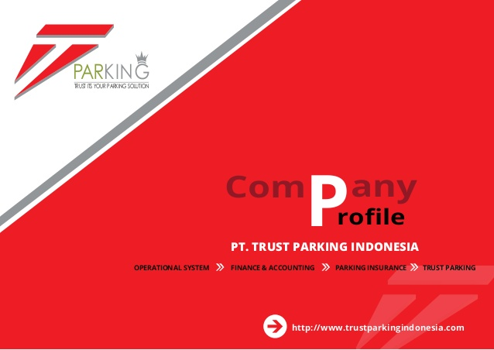
https://www.slideshare.net/EdrianoRinaldi/company-profile-trust-parking-1-pdf


https://issuu.com/rosyi/docs/contoh_desain_company_profile_perus_3dcb2583583428

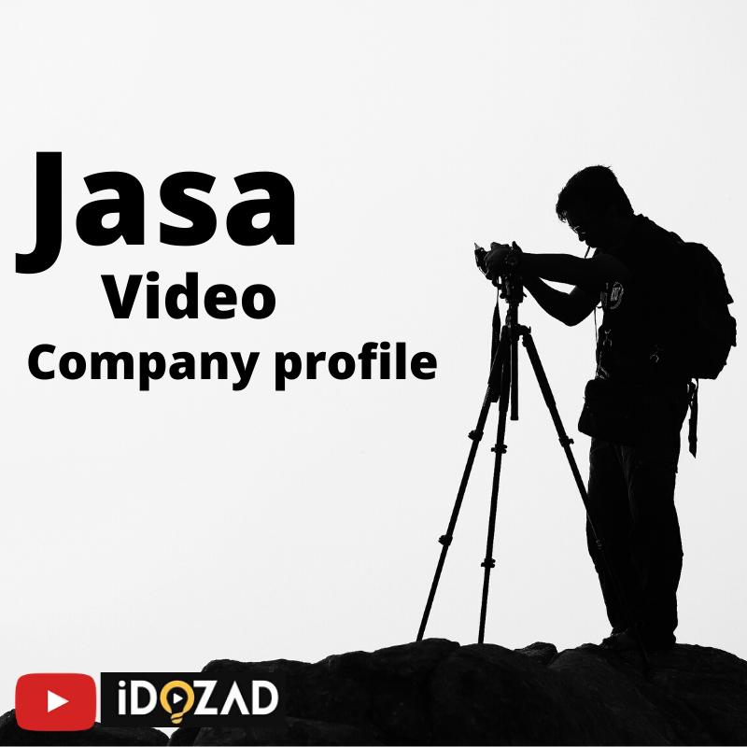

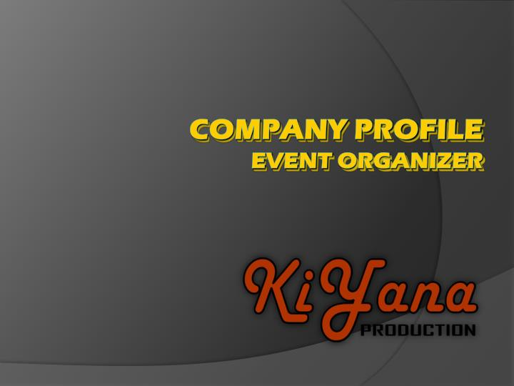
Silakan Anda baca Sejarah Universitas Esa Unggul, setelah itu silakan tulis informasi apa saja yang belum dijelaskan dalam sejarah tersebut. Juga jelaskan informasi apa saja yang dijelaskan dalam sejarah tersebut yang seharusnya (menurut Anda) tidak perlu dijelaskan pada bagian sejarah.

Sejarah

Universitas Esa Unggul
Universitas Esa Unggul (UEU) didirikan pada tahun 1993 di bawah naungan Yayasan Pendidikan Kemala Mencerdaskan Bangsa adalah Perguruan Tinggi Swasta terkemuka dan menjadi salah satu Universitas Swasta terbaik di Indonesia yang memiliki VISI, yaitu Menjadi perguruan tinggi kelas dunia berbasis intelektualitas, kreatifitas dan kewirausahaan yang unggul dalam mutu pengelolaan (proses) dan hasil (output) kegiatan Tri Dharma Perguruan Tinggi. Dan memiliki MISI: Menyelenggarakan pendidikan yang bermutu dan relevan, Menciptakan suasana akademik yang kondusif, Menciptakan pemimpin yang berkarakter dan berdaya saing tinggi.
Dalam satu dekade terakhir ini UEU mengalami perkembangan yang sangat pesat menjadi salah satu Perguruan Tinggi Swasta (PTS) terkemuka di Jakarta. Sejarah mencatat bahwa UEU adalah Perguruan Tinggi yang merintis dan mempelopori pendirian Akademi Rekam Medik (ARM) dan Program Sarjana Terapan Fisioterapi yang pertama di Indonesia. Program peningkatan kualitas akademik mahasiswa dan dosen, pelayanan, sarana dan prasarana, penelitian dan pengabdian masyarakat serta kualitas lulusan menjadi prioritas utama untuk mencapai a World Class University. Namun, tantangan lingkungan strategik juga menuntut UEU untuk selalu melakukan penyesuaian dan inovasi pada nilai-nilai, budaya kerja dan etos kerjanya menjadi perguruan tinggi kelas dunia, berarti UEU bertekad untuk mengacu pada standar perguruan tinggi kelas dunia dan menjalankan best practices yang dilakukan oleh perguruan tinggi kelas dunia.
UEU berupaya menghasilkan output, baik hasil penelitian maupun hasil pengabdian masyarakat, yang diakui kontribusinya oleh komunitas internasional. Dan yang paling penting UEU berupaya keras untuk menghasilkan lulusan yang mempunyai kompetensi dan berdaya saing global. Kewirausahaan dan kreatifitas, yang secara eksplisit telah dijadikan spirit dan tema utama akan mewarnai seluruh perjalanan kemajuan menjelang 25 (dua puluh lima) tahun berdirinya UEU sampai dengan tahun – tahun berikutnya.
UEU dikenal bukan hanya menghasilkan pemikir cerdas dan kritis, namun juga menghasilkan lulusan yang inovatif dan mampu menciptakan lapangan pekerjaan. UEU mengembangkan dan menjalin kerjasama dengan berbagai pihak baik institusi nasional maupun internasional dengan Universitas dan Program Studi untuk meningkatkan kualitas pembelajaran, kurikulum, dan mutu lulusan UEU, sehingga memiliki ketrampilan dan kompetensi terbaik sesuai dengan bidangnya.
Lokasi UEU memiliki 4 Kampus yang berada di daerah yang strategis yaitu satu di Jakarta, dua di Tangerang yaitu Citra Raya dan Serpong, satu lagi di Bekasi dan Kampus utama berada di Jakarta Barat. Kampus yang berlokasi di sisi Tol Tomang – Kebon Jeruk mudah dicapai dari seluruh penjuru Jakarta, Tangerang, Bekasi, Bogor dan sekitarnya. Dengan areal kampus hijau seluas 4,5 ha di jantung kota Jakarta, UEU terus berkembang sebagai “Urban Campus” yang menjadi kebanggaan masyarakat.
Pilar Komunikasi diwujudkan melalui peningkatan kemampuan berbahasa Inggris para mahasiswanya, dengan tolokukur TOEFL/TOEIC score, pendirian Toastmaster English Club, serta partisipasi mahasiswa dalam berbagai English Speech Contest. Sehingga Universitas Esa Unggul benar – benar siap sebagai jembatan bagi mahasiswa menuju dunia industri.

